Chepes, miércoles 05 de marzo de 2025
A la directora
Escuela Agrotecnica “Virgen de la Merced”
Lic. Vargas, Marcela
S……./…….D

Me dirijo a usted a los efectos de informar que el día miércoles 05 del corriente mes no pude asistir al establecimiento educativo por tramites personales que debía realizar.
Por tal motivo, solicito justifique mi insistencia, mediante lo expresado en el artículo 10.4 del régimen de licencias 9911 Art. 10.4. “Por motivos o razones particulares”
Sin otro motivo me despido atentamente.

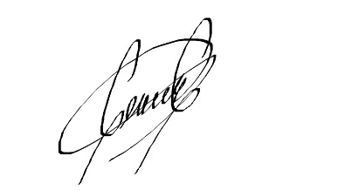

Prof. Carrión Agüero, Carla María A.
DNI: 36.035.252

